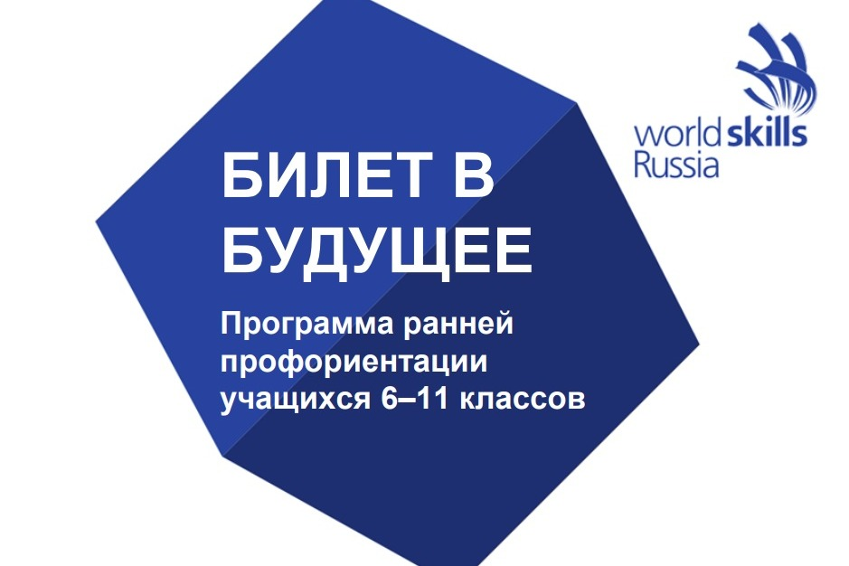
Для 6-7 классов (Шаймухаметова К.Н.)
«Занимательная дефектоскопия»
На этом занятии вы окажетесь в роли Фиксиков, которые всё знают и умеют, потому что им открыты технические тайны вещей и процессов. С помощью специальных измерительных приборов вы сможете, не разрушая изделие, определить его дефекты, а вашими помощниками станут не только такие простые инструменты, как ваше зоркое око и линейка, но и такие сложные, как штангенциркуль, микрометр, ультразвуковой дефектоскоп. Много открытий вас ждет в нашей фантастической лаборатории. Это увлекательное занятие подарит вам много новых знаний и умений, которые обязательно пригодятся в жизни.

Для 8-9 классов (Ищик Е.А.)
«Ультразвук - помощник и друг»
Это занятие – профессиональные пробы для тех ребят, которые имеют пытливый ум и стремление ко всему новому и неизведанному. В нашей современной, оснащенной лаборатории вас ждут открытия. Здесь вы сможете проверить свой глазомер. Познакомитесь с такими интересными приборами¸ как ультразвуковой дефектоскоп и люксметр. Не разрушая изделие, определите его дефекты. Получите первичные навыки работы по профессии «Дефектоскопист», которая востребована во всех отраслях промышленности.
Для 10-11 классов (Юдина О.Г.)
«Точная наука немыслима без меры», сказал Д.И.Менделеев. Продвинутым ребятам предлагается занятие в нашей современной, оснащенной лаборатории неразрушающего контроля с использованием различных средств измерения от универсальных до цифровых, которое обещает быть интересным и познавательным. Вам предстоит профессиональная проба в виде увлекательной работы: не разрушая изделие, определить его дефекты с помощью контрольного измерения. В современном мире специалисты по контролю востребованы во всех областях промышленности.

